Interface graphique
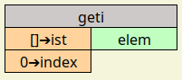

Fonction
Le bloc <geti> permet de lire un élément à un index particulier dans une list, il est équivalent au code Python suivant : =list[index]
Se reporter à la documentation Python pour plus de détails.

Les entrées
- « list » : c’est la list dont on souhaite lire un élément, la valeur par défaut est une list vide.
- « index » : index dans la list pointant l’élément à lire

La sortie
- « elem » : élément lu,

Types
L’entrée et la sort « list » sont de type list
l’entrée « index » est de type int

